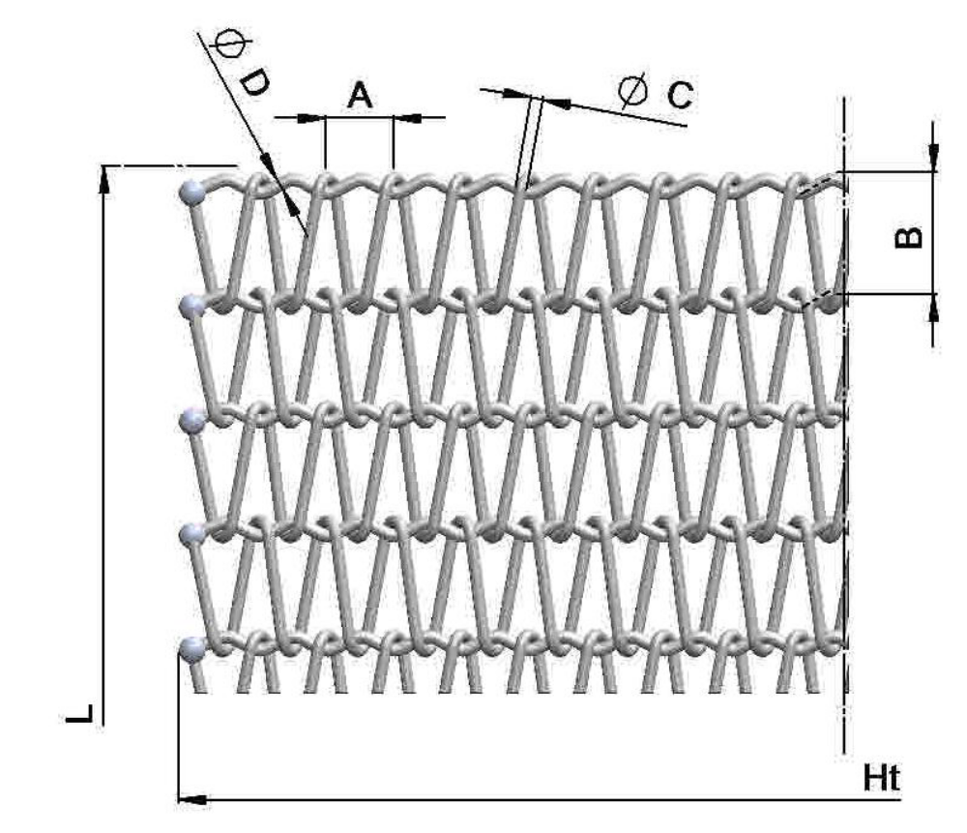

Materiale | A mm.  (passo spire) | B mm.  (passo traversino) | C mm.  (diametro filo spirali) | D mm.  (dia. filo traversino | Ht mm. (larghezza totale nastro | L mm. (Lunghezza o sviluppo)
Ni-Cr 80/20

